# **טכנולוגיות אינטרנט מתקדמות - 61776 (WEB)**

**תרגיל בית מס' 2**

**להגשה עד 28.7.24 בשעה 23:59**

**שמות חברי הקבוצה**

**אייל מקלדה – 206459166**

**אדיר דוד – 206132029**

**גל ביטון – 209000124**

**נדב ראובנס – 315819623**

**רון סיסו - 316398460**

1. **עליכם להמשיך את בניית האתר לפי האלמנטים המתקדמים שלמדתם**

השתמשנו ב-React ו-Tailwind לצד לקוח, Express.js ו-Node.js לצד שרת. המרנו את הפרויקט מהתרגיל בית הקודם ל-React, הוספנו צד שרת ותקשורת בין צד לקוח לצד שרת.

* נציין כי בשלב זה התחברות ורישום כמשתמש אינם פונקציונליים, על אף כי בצד שרת, הקוד קיים וכתוב.
* **ניתן להתחבר עם כל פרטים שהמשתמש יזין. רק במידה והמשתמש מחובר, תינתן לו גישה ללוח מחוונים.**

**2.**  **יש למנות מהנדס מערכת בכל צוות, אשר יהיה אחראי על הגדרת והקצאת המשימות בתרגיל זה.  
 נא לרשום את שם הסטודנט בתרגיל זה. על מהנדס המערכת לכתוב כיצד נעשתה חלוקת העבודה מול הצוות, מה היו המשימות של כל חבר צוות, האם היה ממשק בין חברי הצוות, והאם המשימות מולאו:**

| **שם חבר הצוות** | **משימות שהוקצו** | **משימות שהושלמו** |
| --- | --- | --- |
| **נדב ראובנס** | **מנהל פרויקט (ו-מהנדס המערכת)**  ניהול ותיאום הפרויקט.  תכנון ותיאום פעילויות הפרויקט וניהול לוחות זמנים.  עבודה צמודה עם חברי הצוות לוודא התקדמות לפי התוכנית ולפתור בעיות במידת הצורך. | כלל המשימות בוצעו |
| **אדיר דויד** | **מפתח Frontend** פיתוח ממשק המשתמש.  הגדרת מבנה הפרויקט והתקנת תלות נדרשות (React/Preact, Tailwind).  יצירת רכיבים בעזרת React/Preact תוך שימוש ב-Hooks לפי הצורך.  שימוש ב-Tailwind לעיצוב דפים ורכיבים בהתאם לעיצוב שניתן. | כלל המשימות בוצעו |
| **אייל מקלדה** | **מפתח Backend**  **(MongoDB)**  פיתוח צד השרת.  התקנת Node.js ו-Express.js ליצירת API לשרת.  עבודה עם MongoDB ליצירת סכמות, מודלים, וביצוע פעולות מול בסיס הנתונים. | כלל המשימות בוצעו |
| **גל ביטון** | **מעצב גרפי UI/UX** עיצוב גרפי ואסתטי של המערכת.  יצירת אלמנטים גרפיים חדשים ושיפור עיצובי קיימים.  התאמת העיצוב לעקרונות חוויית משתמש תוך עבודה עם מפתחי Frontend.  עבודה עם מנהל הפרויקט לוודא שהעיצוב עומד בדרישות המותג ובסטנדרטים שהוגדרו. | כלל המשימות בוצעו |
| **רון סיסו** | **מנהל מוצר (Product Manager)**  הגדרת דרישות ותעדוף הפיתוח.  תעדוף הפיצ'רים והמשימות על בסיס צרכי המשתמשים והיעדים העסקיים(יעדי הקורס).  כתיבת מסמכי דרישות ועבודה עם הצוות כדי לוודא שהפיתוח נעשה בהתאם. | כלל המשימות בוצעו |

**3**. **הציגו ארכיטקטורה של האתר (תרשים הכולל את האלמנטים המרכזיים).**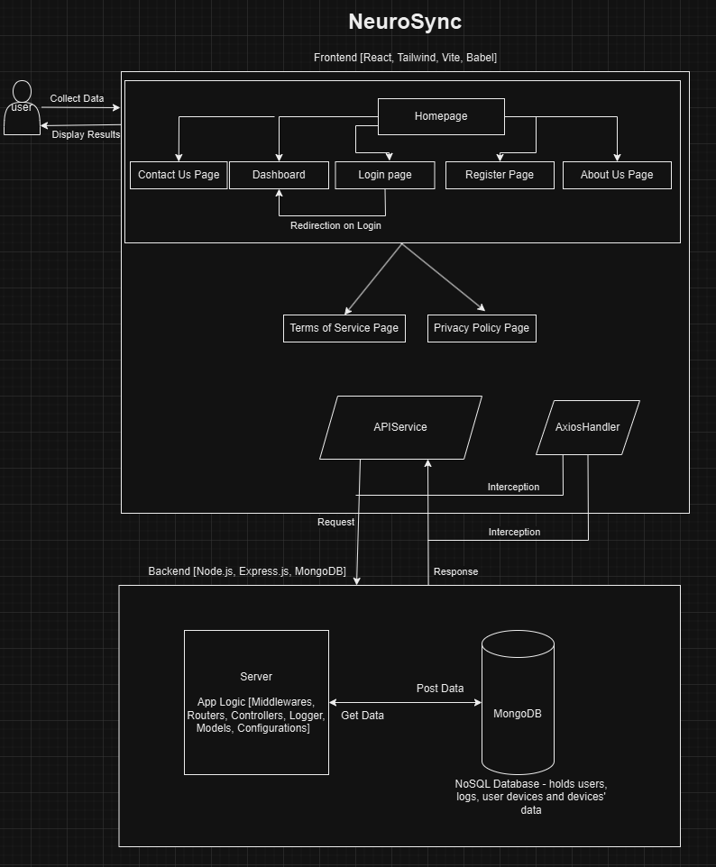

**4**. **הציגו דיאגרמת use case המתארת את השימוש באתר.**

* **נזכיר כי ניתן להתחבר ולהירשם עם כל פרטים שהמשתמש יזין. רק במידה והמשתמש מחובר, תינתן לו גישה ללוח מחוונים.**

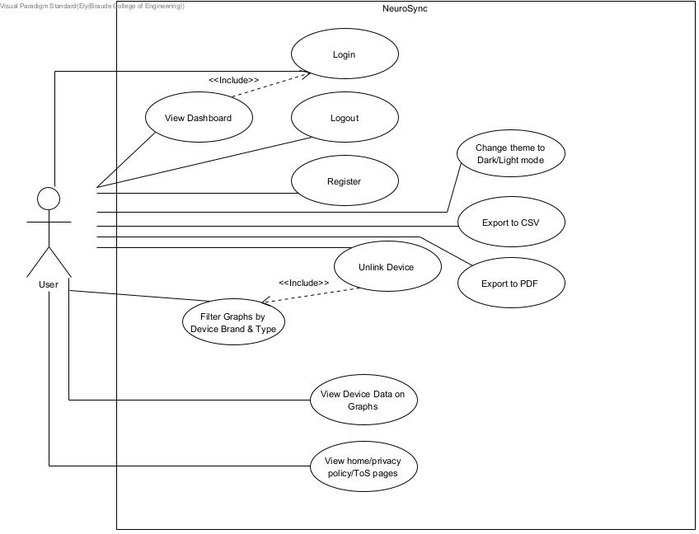

. **יש להציג מבנה מתקדם של האתר שלכם. האתר יכלול שימוש ב – react/preact JS, וכן שימוש ב Tailwind**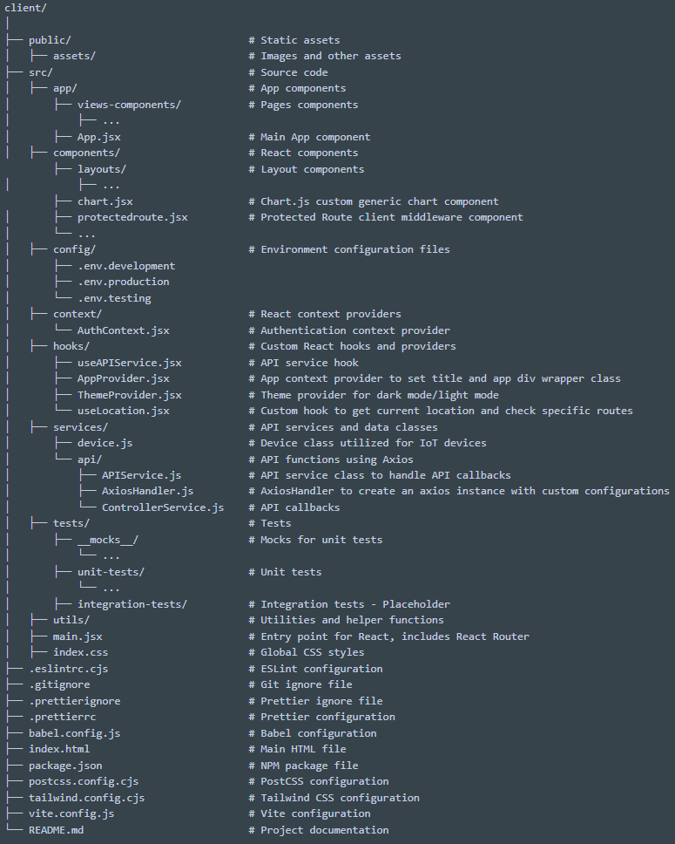

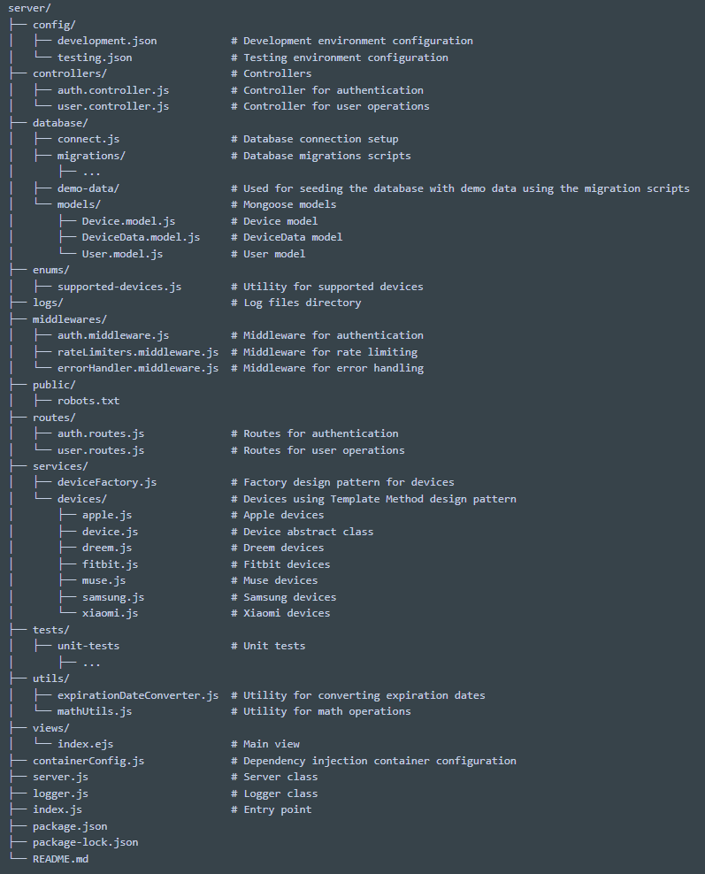

**לצורך הצגת המידע יש להשתמש במידע אמיתי ורלוונטי לפרויקט שלכם (בשליפה ממסד נתונים חיצוני או מ - API).**

**לצורך שמירת נתונים מקומיים (למשל פרטי משתמשים באתר), תוכלו להשתמש ב - DB לבחירתכם, כגון mySQL, sqlite,peer server,mongoDB.**

**נא לתאם את המידע הנאסף ואת ה -DB הנבחר עם צוות הקורס. נא לציין לאחר אישור הקורס, את ה DB**

* בחרנו ב-mongoDB כ-מסד הנתונים של הפרויקט.
* השתמשו בנתונים מזויפים מגוון ורחב, בעל סט של כ-500 פרטי מידע מכל מכשיר, כאשר ישנם 8 מכשירים. כל סט ייחודי ובעל מבנה שונה זה מזה, עם חפיפות מסוימות. **תואם למול נעמי** בפגישה פרונטלית, לאחר חיפוש נרחב עבור API או מסד נתונים חיצוני המתאימים שאינם בתשלום.

**6. יש להגיש את כל התוצרים בסביבת MTW :**

● Git repository (יש לפתוח ריפו לכל קבוצה):

**https://github.com/GalBitton/Web-Project/tree/HW2**

● Git Pages - לא תומך ב-tailwind ע"פ הנלמד בקורס ולכן לא הועלה.

MoreThanWallet.com Gallery:

Vercel -: [**https://neurosync-iota.vercel.app/**](https://neurosync-iota.vercel.app/)

MoreThanWallet: **https://www.morethanwallet.com/app/838**